**Presentación para el líder**

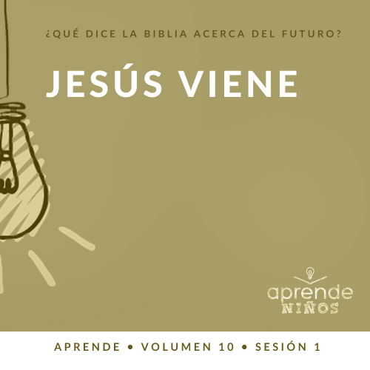

**Resumen del volumen**

**¿Qué dice la Biblia acerca del futuro?**

*Es fácil percibir que nuestra sociedad tiene una obsesión con el futuro. Pero ¿qué dice la Biblia sobre el futuro? Si bien se escribió hace miles de años y mucho de su contenido ya ha sucedido, la Biblia sí nos ofrece una mirada sobre el futuro. Sabemos que hay vida más allá de esta vida. Sabemos que el quebranto y el dolor de este mundo no serán para siempre. Sabemos que Dios hará nuevas todas las cosas y que corregirá todos los males. Para los cristianos, el futuro es algo que aguardamos con esperanza.*

**Resumen de la sesión**

**Jesús viene**

*Jesús viene, pero la Biblia no nos dice cuándo. ¿Cómo podemos estar preparados para su venida si no sabemos cuándo vendrá? Por medio de una parábola que Jesús relató, los niños aprenderán que tienen que permanecer fieles a Él y estar preparados para su venida en cualquier momento.*

**Lección bíblica**

La parábola del sirviente fiel

[Mateo 24:42–51](https://ref.ly/logosref/Bible.Mt24.42-51)

**Verdad de fe**

Jesús viene.

**Versículo de fe**

[1 Corintios 2:9](https://ref.ly/logosref/Bible.1Co2.9) (NTV)

«Ningún ojo ha visto, ningún oído ha escuchado, ninguna mente ha imaginado lo que Dios tiene preparado para quienes lo aman».

**Preparación para la sesión**

**Tiempo de preparación para el líder: 20–25 minutos**

|  |
| --- |
| ***Necesitarás***  ***Grupo grande***   * *Biblia* * *Cantos de adoración (Se sugiere buscar en Internet canciones alegres y dinámicas relacionadas con la Biblia y el tema de la sesión.)* * *Aquellos grupos que no usen celulares o tabletas también necesitarán:*   *• Proyector o televisor*  *• Computadora o laptop*  *•* ***Diapositiva*** *o* ***Video Verdad de fe***  *•* ***Diapositiva*** *o* ***Video Versículo de fe***  *•* ***Video Lección bíblica***  *•* ***Diapositivas Punto de enseñanza 1 a 3***   * *Celular o reloj* * *Calendario* * *Binoculares* * *Dispositivo portátil (teléfono o tablet)* * *Videojuego* * *Foto enmarcada de un grupo de amigos*   ***Grupo pequeño***   * *Biblias (en lo posible, todas de la misma versión), una para cada niño o pueden compartir* * ***Hoja de actividad Grupo pequeño****, una hoja por niño* * *Lápices, uno por niño* * *Crayolas o marcadores*   *Para acceder al contenido y los videos de la sesión desde una computadora, visita:* [*ProyectoCompromisoBiblico.com/Descargas*](https://proyectocompromisobiblico.com/descargas) |
| ***Preparación***  ***Grupo grande***   * *Descargar los videos y las diapositivas que correspondan.* * *Elegir cantos de adoración y tenerlos listos para su reproducción.* * *Familiarizarse con el pasaje de la Escritura correspondiente a esta lección bíblica.*   ***Grupo pequeño***   * *Imprimir copias de la* ***Hoja de actividad Grupo pequeño****, una copia por niño.*   *¿Es la primera vez que enseñas* Aprende *para Niños? Lee la* [*Guía para el facilitador*](https://0b769b0ed3569ef9d18b-f88d8272f61086866d50d048b43ef630.ssl.cf2.rackcdn.com/sites/biblengagementproject/Guia_para_el_facilitador_de_Escucha.pdf) |

**Grupo grande**

**30 minutos**

*Verifica qué materiales se necesitan al comienzo de la sesión.*

**Introducción**

¡Hola a todos! ¿Quién quiere conocer el futuro? *(Respuesta del grupo)* ¿Qué les gustaría saber sobre el futuro? *(Escucha las respuestas)*. Hoy aprenderemos qué dice la Biblia sobre el futuro.

La Biblia quizás no nos dé todos los detalles que queremos, pero sí nos dice todo lo que necesitamos saber. Por ejemplo, ella nos enseña que Jesús viene, pero ¿dice *cuándo* vendrá? *(Respuesta del grupo)* ¡No! Dice que nadie sabe cuándo volverá Jesús excepto Dios Padre. Es más importante lo que hagamos mientras esperamos que Jesús vuelva que el día y la hora de su venida. Hoy aprenderemos más sobre eso.

**Verdad de fe**

Lo que nos lleva a la Verdad de fe para hoy. De hecho, ¡ya se me escapó! La Verdad de fe para hoy es: **Jesús viene**.

• *Mostrar la* ***Diapositiva Verdad de fe****.*



¿No es emocionante saber que Jesús viene? *(Respuesta del grupo)* Mientras decimos la Verdad de fe, vamos a señalar hacia al cielo cuando decimos «Jesús» y hacia nosotros cuando decimos «viene». ¿Listos? **Jesús viene**. Una vez más: **Jesús viene**. ¡Es una de las mejores noticias de la historia!

**Juego**

**¿En qué mes?**

No sabemos el día ni la hora en que Jesús vendrá. Ni siquiera sabemos el mes o el año. Pero confiamos en que Él regresará en el mejor día. Nadie sabe cuándo vendrá Jesús, pero veamos si sabemos la fecha de otros sucesos. Comencemos con los cumpleaños. Cuando diga: «¡Ya!», griten el mes de su cumpleaños. ¿Listos? ¡Ya! *(Escucha las respuestas)*. Me alegra que sepan el mes de su cumpleaños.

La mayoría de las fiestas nacionales suceden siempre más o menos en la misma fecha todos los años. Voy a decir una fiesta y el mes en que podría caer. Si digo el mes correcto, párense. Si me equivoco, quédense sentados. ¡A jugar!

*Considerando las diferencias culturales, adapta este juego a las festividades y fechas comunes en tu región o país.*

*(* indica la respuesta correcta)*

• Navidad: diciembre*

• Día de San Patricio: agosto (marzo*)

• Día de la independencia: julio*

• Día de los veteranos: septiembre (noviembre*)

• Día memorial: mayo*

• Año Nuevo: junio (enero*)

• Descubrimiento de América: octubre*

• Día de San Valentín: abril (febrero*)

• Día de los trabajadores: septiembre*

• Día de Acción de Gracias: octubre (noviembre*)

• Día de los presidentes: febrero*

• Día de Martin Luther King Jr.: diciembre (enero*)

• Semana Santa: marzo* o abril*

Esa última tenía una trampita porque tiene dos respuestas correctas. ¿Cuál es el feriado que más les gusta? ¡Grítenlo! *(Respuesta del grupo)* Siempre es divertido tener días feriados. Pero ninguno es tan importante como esperar que llegue el día de la venida de Jesús.

**Adoración**

Jesús prometió que Él volvería. Tengo una idea de algo que podemos hacer mientras esperamos. Podemos adorar a Jesús con nuestro canto. Adorémoslo ahora mismo.

• *Dirige a los niños en una o dos canciones. Lee la sugerencia al principio de la sesión.*

**Lección bíblica**

Adorar juntos es una manera de relacionarnos con Jesús mientras esperamos su segunda venida. También podemos aprender más de la Palabra de Dios. Tomen su Biblia o abran el programa de Biblia del celular para descubrir algo nuevo sobre la venida de Jesús.

Jesús usó muchas parábolas para enseñar importantes verdades sobre Dios. Una parábola es una historia con una enseñanza que es fácil de recordar. Jesús relató parábolas sobre su venida, porque Él quiere que todos estén preparados para su regreso. Hoy leeremos una de esas parábolas; pero antes, oremos.

**Oración**

|  |
| --- |
| Querido Dios, ayúdanos a entender lo que quieres enseñarnos hoy de tu Palabra. Amén. |

**Video introductorio**

Antes de ver la historia bíblica, veamos este video.

• *Mostrar el* ***Video Lección bíblica****.*

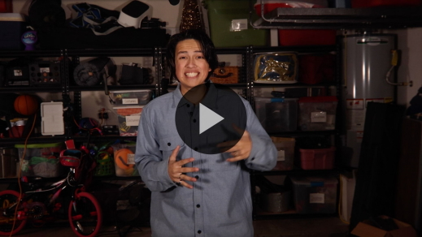

**Historia bíblica**

**La parábola del sirviente fiel**

Ese video realmente despertó mi interés por aprender más sobre nuestra historia bíblica. Casi todos sentimos curiosidad por el futuro. ¿Alguna vez se preguntaron cómo será cuando Jesús regrese? *(Respuesta del grupo)* Las personas en la Biblia eran como nosotros. Hasta los discípulos querían que Jesús les hablara del futuro y cuándo sucederían ciertos hechos.

Jesús no les dio a los discípulos las respuestas exactas que esperaban. En cambio, les relató una parábola. No la contó solo para entretenerlos. Lo hizo para enseñarles cómo sería su venida y qué debían hacer ellos hasta ese momento. Abran la Biblia o busquen el pasaje en la Biblia que usan en el celular. Leamos [Mateo 24:42–51](https://ref.ly/logosref/Bible.Mt24.42-51).

• *Lee el pasaje bíblico en voz alta.*

• *Para no prolongar el tiempo en el Grupo grande, recomendamos que no sean los niños los que lean.*

• *Opcional: Recuerda a los niños que marquen este pasaje con su marcador de página para volver a leerlo en casa.*

**Enseñanza**

|  |
| --- |
| ***Necesitarás***   * *Biblia* * *Celular o reloj* * *Calendario* * *Binoculares* * *Dispositivo portátil (teléfono/tablet)* * *Videojuego* * *Foto enmarcada de un grupo de amigos*   *No requiere preparación.* |

En esta parábola, Jesús habló de un amo que dejó a su sirviente a cargo de las tareas de la casa. Un «amo» es como un jefe y el «sirviente» es como un trabajador. Recuerden, una parábola es una historia con un significado especial para enseñar algo. En general, los personajes de una parábola representan a otras personas. ¿A quién piensan que representa el sirviente de la parábola? *(Escucha las respuestas)*. Nos representa a nosotros: a ti, a mí y a todos los que sigan a Jesús.

Es muy importante entender que Jesús vendrá solo por sus seguidores. Hay solo una manera de ir con Jesús cuando Él venga: al decidir seguirlo *antes* de que Él venga, es decir, al decidir convertirnos a Cristo. Hablaremos de eso más adelante, pero, por el momento, volvamos a la parábola de Jesús.

¿A quién representa el amo de la parábola? *(Escucha las respuestas)*. Sí, el amo es Jesús, quien nos encargó una tarea. Después de creer en Jesús y comenzar a seguirlo, nuestra tarea es vivir para Él y hablar a otros de Él. Jesús quiere que usemos bien nuestro tiempo mientras esperamos que Él venga.

¿Recuerdan nuestra Verdad de fe? **Jesús viene**. Díganla conmigo. **Jesús viene**. Recordarla nos ayudará a decidir bien, sin importar cuánto tengamos que esperar su venida. Hay algunas cosas que podemos aprender de la parábola de Jesús y aplicar a nuestra vida.

**1. Solo Dios Padre sabe cuándo Jesús volverá.**

• *Mostrar la* ***Diapositiva Punto de enseñanza 1.***

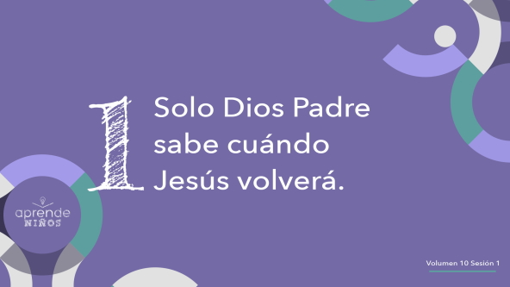

Sabemos que Jesús volverá por su pueblo. *(Comienza a hojear tu Biblia)*. El día y la hora de su venida es un detalle tan importante que es difícil creer que no esté en la Biblia. Pero no está. Ya lo busqué y también muchos que saben mucho más que yo de la Biblia lo buscaron. ¿Por qué piensan que Dios dejó ese detalle fuera de la Biblia? *(Escucha las respuestas)*.

Algunas personas han tratado de calcular exactamente cuándo vendrá Jesús, pero es perder el tiempo. La Biblia no nos dice el día *(muestra el calendario)* ni la hora *(señala el celular con la hora o un reloj)* cuando sucederá. En realidad, la Biblia nos dice que nadie sabe el día ni la hora cuándo Jesús volverá, ¡ni siquiera los ángeles! No debemos perder tiempo ni energía intentando determinar exactamente cuándo vendrá Jesús, porque es imposible saberlo. En cambio, saber que Jesús volverá en cualquier momento debe recordarnos que usemos nuestro tiempo con sabiduría para estar preparados para su venida.

**2. Espera el regreso de Jesús.**

• *Mostrar la* ***Diapositiva Punto de enseñanza 2.***

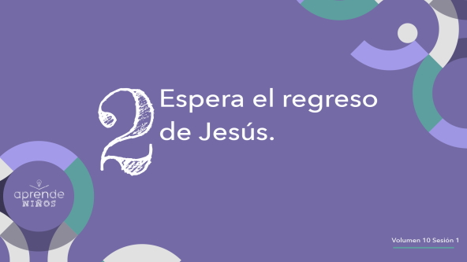

Como sabemos que Jesús viene, debemos esperar su venida. *(Levanta los binoculares y mira a través de ellos mientras sigues hablando)*. ¿Significa eso que debemos comprarnos unos binoculares caros y pasar todo nuestro tiempo libre mirando al cielo? *(Respuesta del grupo)* ¡No! Sería una tontería y una enorme pérdida de tiempo.

¿Qué significa entonces esperar la venida de Jesús? Significa que la venida de Jesús no debe sorprendernos ni tomarnos desprevenidos. Debemos estar preparados todo el tiempo. No sabemos si Jesús regresará mañana o dentro de quinientos años. Debemos esperar que Él vuelva en cualquier momento.

Lo primero es asegurarnos de que creemos y seguimos a Jesús. Luego, debemos dejar que Él gobierne las palabras que decimos, las cosas que hacemos y cómo pasamos el tiempo. Si Jesús volviera hoy, ¿estarías preparado para Él?

**3. Sé fiel hasta que Jesús regrese.**

• *Mostrar la* ***Diapositiva Punto de enseñanza 3.***

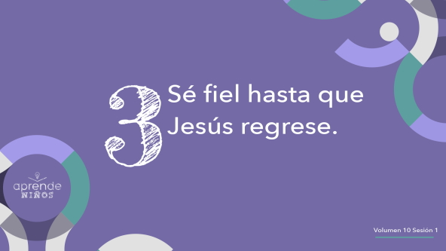

No sabemos cuándo regresará Jesús, así que debemos permanecer fieles a Él mientras esperamos. ¿Qué significa permanecer fieles a Jesús? *(Escucha las respuestas)*. Son excelentes respuestas. Para ser fieles a Jesús, primero necesitamos tener fe en Él y creer que Jesús es el Hijo de Dios. Por eso confiar en Jesús para nuestra salvación es lo primero y lo más importante que debemos hacer para prepararnos para su regreso. La salvación es pedir a Jesús que perdone nuestros pecados, esas cosas que hacemos y que sabemos que están mal. Recuerden, es la única manera de ir con Jesús cuando Él regrese.

Después de creer en Jesús y convertirnos en sus seguidores, seguimos siendo fieles a Él al respetar su plan para nuestra vida. Vivimos de acuerdo a lo que dice la Biblia. Obedecemos a nuestros padres. Pasamos tiempo con Jesús todos los días. La parábola de hoy nos enseña que, si vivimos así, seremos recompensados cuando Jesús regrese.

Es tan fácil distraernos con cosas y hasta con personas. Cuando nos pasa eso, perdemos de vista que Jesús viene. ¿Cómo podemos distraernos con cosas y con personas? *(Escucha las respuestas)*.

Ya descubrieron algunas de las principales distracciones que tenía en mente. Tal vez todos estamos de acuerdo en que pasamos demasiado tiempo entretenidos con dispositivos *(mostrar el celular o la tablet)*, o jugando videojuegos *(mostrar un videojuego)*, o quizás incluso conversando con amigos que no nos ayudan a vivir más cerca de Jesús *(mostrar la foto enmarcada)*.

Debemos pasar tiempo a diario con Jesús y con otras personas que creen en Jesús y lo siguen. Si pasamos más tiempo con distracciones que el tiempo que pasamos con Jesús, será difícil mantenernos fieles hasta que Él venga.

**Oración y respuesta personal**

*Mientras oran, se podría poner como fondo una música suave de adoración.*

¿Quieren estar preparados para ir con Jesús cuando Él venga? Recuerden que Él no volverá por todos, sino solo por los que creen en Él y lo siguen. Si nunca tomaste la decisión de pedirle a Jesús que perdone tus pecados, hoy podría ser ese día. Si ya crees en Jesús y lo sigues, entonces, tienes una tarea especial que hacer, igual que el sirviente de la parábola de Jesús.

Hablemos con Jesús. Oremos y preguntémosle qué es lo que quiere que hagamos.

|  |
| --- |
| Querido Jesús, te abro mi corazón y mi mente. Muéstrame qué puedo hacer para estar preparado para tu venida. |

• *Espera que los niños oren en silencio.*

Ahora, si quieres creer en Jesús y comenzar a seguirlo, o si quieres que Jesús te ayude a mantenerte fiel a Él hasta que Él venga, te invito a orar con un líder.

• *Acompaña a los niños que te lo pidan y ora individualmente con ellos.*

**Oración**

• *Opcional: Los niños pueden repetir las frases de la oración a medida que las dices.*

|  |
| --- |
| Querido Jesús, gracias, muchas gracias, porque volverás. Ayúdame a seguirte para así estar listo para tu venida. Luego ayúdame a permanecer fiel y vivir todos los días como si ese fuera el día de tu venida. Amén. |

**Versículo de fe**

El Versículo de fe nos recuerda que es imposible saber cuándo regresará Jesús. Solo sabemos que debemos estar preparados, y que su venida será maravillosa. Digamos juntos el Versículo de fe con los movimientos.

• *Mostrar el* ***Video Versículo de fe****.*

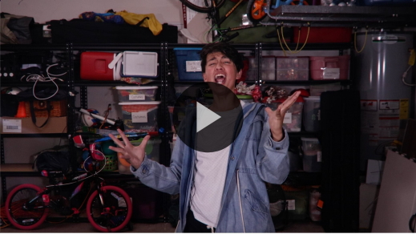

[1 Corintios 2:9](https://ref.ly/logosref/Bible.1Co2.9) (NTV)

«Ningún ojo ha visto, ningún oído ha escuchado, ninguna mente ha imaginado lo que Dios tiene preparado para quienes lo aman».

Espero que veamos la venida de Jesús en nuestra vida. ¿Verdad que sería asombroso? *(Respuesta del grupo)*

**Verdad de fe**

Antes de pasar a los grupos pequeños, digamos una vez más la Verdad de fe.

• *Mostrar la* ***Diapositiva Verdad de fe****.*



Díganla conmigo. **Jesús viene**. Gracias por acompañarme hoy para aprender de la Palabra de Dios. Quiero aprender más sobre lo que la Biblia dice sobre el futuro.

• *Invita a los niños a pasar a los grupos pequeños o despídete de ellos si la sesión termina aquí.*

**Grupo pequeño**

**30 minutos**

*Esta parte se puede hacer con todo el grupo o en grupos pequeños. Durante las actividades en grupos pequeños, la meta es que los niños se relacionen con la Palabra de Dios y entre ellos. El líder del grupo pequeño se encargará de dirigir todas las actividades.*

**Conexión del grupo**

**¿Quién sabe cuándo?**

Solo Dios Padre sabe cuándo volverá Jesús. Depende de nosotros mantenernos fieles y estar preparados porque Jesús puede volver en cualquier momento. En este juego, ustedes no sabrán cuándo les tocará levantarse y reclamar su lugar, así que prepárense. El juego es así.

• *Pide a los niños que se sienten en un círculo.*

Uno de ustedes se quedará de pie y caminará alrededor del círculo y tocará suavemente el hombro de cada compañero mientras pasa. En cierto momento, dirá: «¡Es hora!»

El compañero a quien tocó el hombro de último se levantará y lo perseguirá alrededor del círculo. Si lo alcanza antes de que llegue al lugar donde el otro estaba sentado, la persona que recorrió el círculo se quedará de pie de nuevo. Si no lo alcanza, el otro quedará de pie para la ronda siguiente. ¿Están listos para jugar? *(Respuesta del grupo)*

• *Jueguen hasta que la mayoría de los niños recorran el círculo, o no dispongas de más tiempo.*

Algunos de ustedes reaccionaron muy rápido. Estaban preparados para correr. Hagamos lo mejor posible para estar pendientes de Jesús, y estar listos para su venida.

**Aprendamos**

|  |
| --- |
| ***Necesitarás***   * *Biblias (en lo posible, todas de la misma versión), una para cada niño o pueden compartir*   *No requiere preparación.* |

**Lectura bíblica:** [2 Pedro 3:8–13](https://ref.ly/logosref/Bible.2Pe3.8-13); [Mateo 24:35–44](https://ref.ly/logosref/Bible.Mt24.35-44); [1 Tesalonicenses 4:13–18](https://ref.ly/logosref/Bible.1Th4.13-18); [1 Corintios 15:50–58](https://ref.ly/logosref/Bible.1Co15.50-58)

Vamos a profundizar en la Palabra de Dios para ver qué más nos dice sobre la venida de Jesús. Mientras buscan y nos preparamos para leer estos versículos, piensen: ¿Qué significa este pasaje de la Escritura para mi vida?

• *Entrega a cada niño una Biblia para que busquen uno o más pasajes de la Escritura para leer en el grupo (según el tiempo que se disponga). Cuando todos hayan encontrado los pasajes de la Escritura, pide a uno de los niños que los lean. Luego respondan a la pregunta: ¿Qué significa este pasaje de la Escritura para mi vida y el futuro?*

• *Coloca a los que necesitan ayuda adicional con niños mayores que los ayuden a buscar los pasajes, o empieza de manera sencilla y busca las Escrituras de la historia bíblica:* [*Mateo 24:42–51*](https://ref.ly/logosref/Bible.Mt24.42-51)*. Con la práctica, los niños cada vez encontrarán los pasajes con más facilidad.*

• *Opcional: A modo de juego, hazlos competir para ver quién encuentra primero el pasaje de la Escritura.*

**Consejo para conocer la Biblia**

Leer la Biblia es una excelente manera de pasar tiempo con Dios todos los días. Al fin de cuentas, por algo se llama la *Palabra de Dios*. La Biblia es literalmente las palabras de Dios para nosotros. Hubo personas que escribieron sus palabras y se transmitieron por miles de años. Por algo será que la Biblia es uno de los libros más antiguos y populares. Cuando dediques tiempo a leerla, no leas solo una parte de la Biblia. Trata de leer un poco del Antiguo Testamento y del Nuevo Testamento todas las veces. Leer ambas partes de la Biblia te ayudará a entender mejor quién es Dios realmente.

**Desafío**

Los desafío a leer un capítulo del Antiguo Testamento y uno del Nuevo Testamento todos los días de esta semana. Si todavía no saben leer mucho de la Biblia ustedes solos, pidan a sus padres o a otro familiar que los ayude. Incluso pueden desafiar a su familia o amigos a leer con ustedes.

**Verdad de fe**

Mientras lees la Palabra de Dios, presta atención a los versículos que hablan sobre la venida de Jesús. ¿Quién me dice la Verdad de fe? *(Escucha las respuestas)*. Digámosla una vez más. **Jesús viene**.

**Reflexión en grupo**

*Puedes usar todas o solo algunas de las preguntas como iniciadoras de la conversación. Las preguntas marcadas con un asterisco (*) están pensadas para estimular la conversación. Adáptalas a los intereses y la madurez del grupo. En general, los niños mayores serán más capaces que los menores de profundizar en los temas.*

**Preguntas**

• *Si las actividades en los grupos pequeños no se hacen inmediatamente después del tiempo con el grupo grande, tal vez sería bueno leer nuevamente los pasajes de la historia bíblica antes de estas preguntas.*

¿Qué dijo Jesús que pasaría si regresaba el amo y encontraba que el sirviente había hecho un buen trabajo?

¿Cómo describe la Biblia el regreso del amo?

* ¿Piensas que Jesús volverá mientras vivas? ¿Por qué sí o por qué no?

¿Por qué piensas que la Biblia no nos dice cuándo vendrá Jesús?

* ¿Qué significa la palabra *fiel* para ti?

¿Cómo puedes usar el tiempo con sabiduría mientras esperas el regreso de Jesús?

* Si quieres enfocarte más en Jesús, ¿a qué cosas debes dedicar menos tiempo?

¿Cuál es una manera en la que te agradaría pasar tiempo con Jesús?

¿Quieres que Jesús venga pronto? ¿Por qué?

**Peticiones de oración**

*Para terminar este espacio, pregúntales si tienen alguna necesidad por la que quisieran oración o si quieren agradecer y alabar a Dios por algo. Toma nota de las peticiones de oración de tu grupo pequeño y menciónalas la próxima vez que se reúnan.*

**Oración**

*Oren unos por otros y por las peticiones de oración de sus compañeros.*

**Repaso del Versículo de fe**

Nuestro Versículo de fe es [1 Corintios 2:9](https://ref.ly/logosref/Bible.1Co2.9). ¿Verdad que es asombroso que los planes de Dios para nosotros son tan maravillosos que nosotros ni siquiera podemos imaginarlos? Eso es lo que nos enseña este Versículo de fe. Digámoslo juntos antes de jugar.

• *Mostrar el* ***Video Versículo de fe.***



[1 Corintios 2:9](https://ref.ly/logosref/Bible.1Co2.9) (NTV)

«Ningún ojo ha visto, ningún oído ha escuchado, ninguna mente ha imaginado lo que Dios tiene preparado para quienes lo aman».

**Diversión con el Versículo de fe**

**Ojos, oídos y mentes**

Veamos cuán rápidos son sus reflejos. Yo diré «ojo», «oído» o «mente», y ustedes se señalarán rápidamente esa parte del cuerpo. Si se señalan una parte que no es o no se la señalan rápido, quedarán fuera del juego. ¡Todos de pie y juguemos!

• *Repasa varias veces el Versículo de fe, rápidamente, y señálense las diferentes partes del cuerpo.*

• *Desafío: Mientras dices las palabras, señálate una parte diferente del cuerpo.*

• *Opcional: Agrega más acciones, como señalar hacia arriba cuando dices «Dios», o apoyar la mano en el corazón cuando dices «lo aman».*

¡Qué divertido que estuvo! Vamos a decir el versículo juntos una vez más.

• *Repite el Versículo de fe*

¡Qué promesa más hermosa que nos da para pensar!

**Hoja de actividad**

**Plan de oración**

|  |
| --- |
| ***Necesitarás***   * ***Hoja de actividad Grupo pequeño****, una hoja por niño* * *Lápices, uno por niño* * *Crayolas o marcadores*   ***Preparación***   * *Imprimir copias de la* ***Hoja de actividad Grupo pequeño****, una copia por niño.* |

No sabemos cuándo volverá Jesús, pero podemos usar el tiempo con sabiduría y pasar tiempo con Él mientras esperamos.

• *Entrega a cada niño una copia de la* ***Hoja de actividad Grupo pequeño*** *y un lápiz.*

Esta hoja muestra cuatro cosas que hacemos casi todos los días. En el espacio debajo de cada dibujo, escriban algo o alguien por el que puedan orar cada vez que hagan esa actividad. Usen la hoja como guía de oración para recordar orar por eso o por esa persona esta semana.

• *Pide a los niños que compartan lo que están escribiendo mientras completan la actividad.*

**Despedida**

Lo esperemos o no, Jesús viene. Podría venir mañana o quizás dentro de mil años. No sé ustedes, pero yo quiero estar preparado para cuando sea que Él venga. Cerremos con una oración.

**Oración**

|  |
| --- |
| Querido Jesús, ayúdanos a pensar en ti y a dejar de lado aquellas cosas de la vida que nos distraen de servirte a ti. Prepara nuestro corazón y nuestra mente para tu venida. Amén. |

**Repaso de la Verdad de fe**

• *Mostrar la* ***Diapositiva Verdad de fe****.*



No podemos irnos hoy sin repasar una vez más la Verdad de fe. ¿Listos? *(Respuesta del grupo)* Díganla conmigo. **Jesús viene**. Vamos a repetirla una vez más, lo más alto que puedan. **Jesús viene**. Recuerden mantener la mirada en Jesús y pasar tiempo con Él todos los días de esta semana. ¡Hasta la próxima!

• *Los niños se llevan a casa la* ***Hoja de actividad Grupo pequeño.***

• *Recuerda a los padres que tengan los* ***Devocionales familiares*** *con sus hijos y que los encontrarán en la aplicación.*

• *Recuérdales también la fecha y hora de la siguiente sesión.*